宜蘭縣竹林國民小學交通安全教育評鑑影像資料
項目 | 組織、計畫與宣導 | 內容 | 各年段交通安全教學觀摩
說明 | 106年度交通安全教學觀摩
畫面一 | 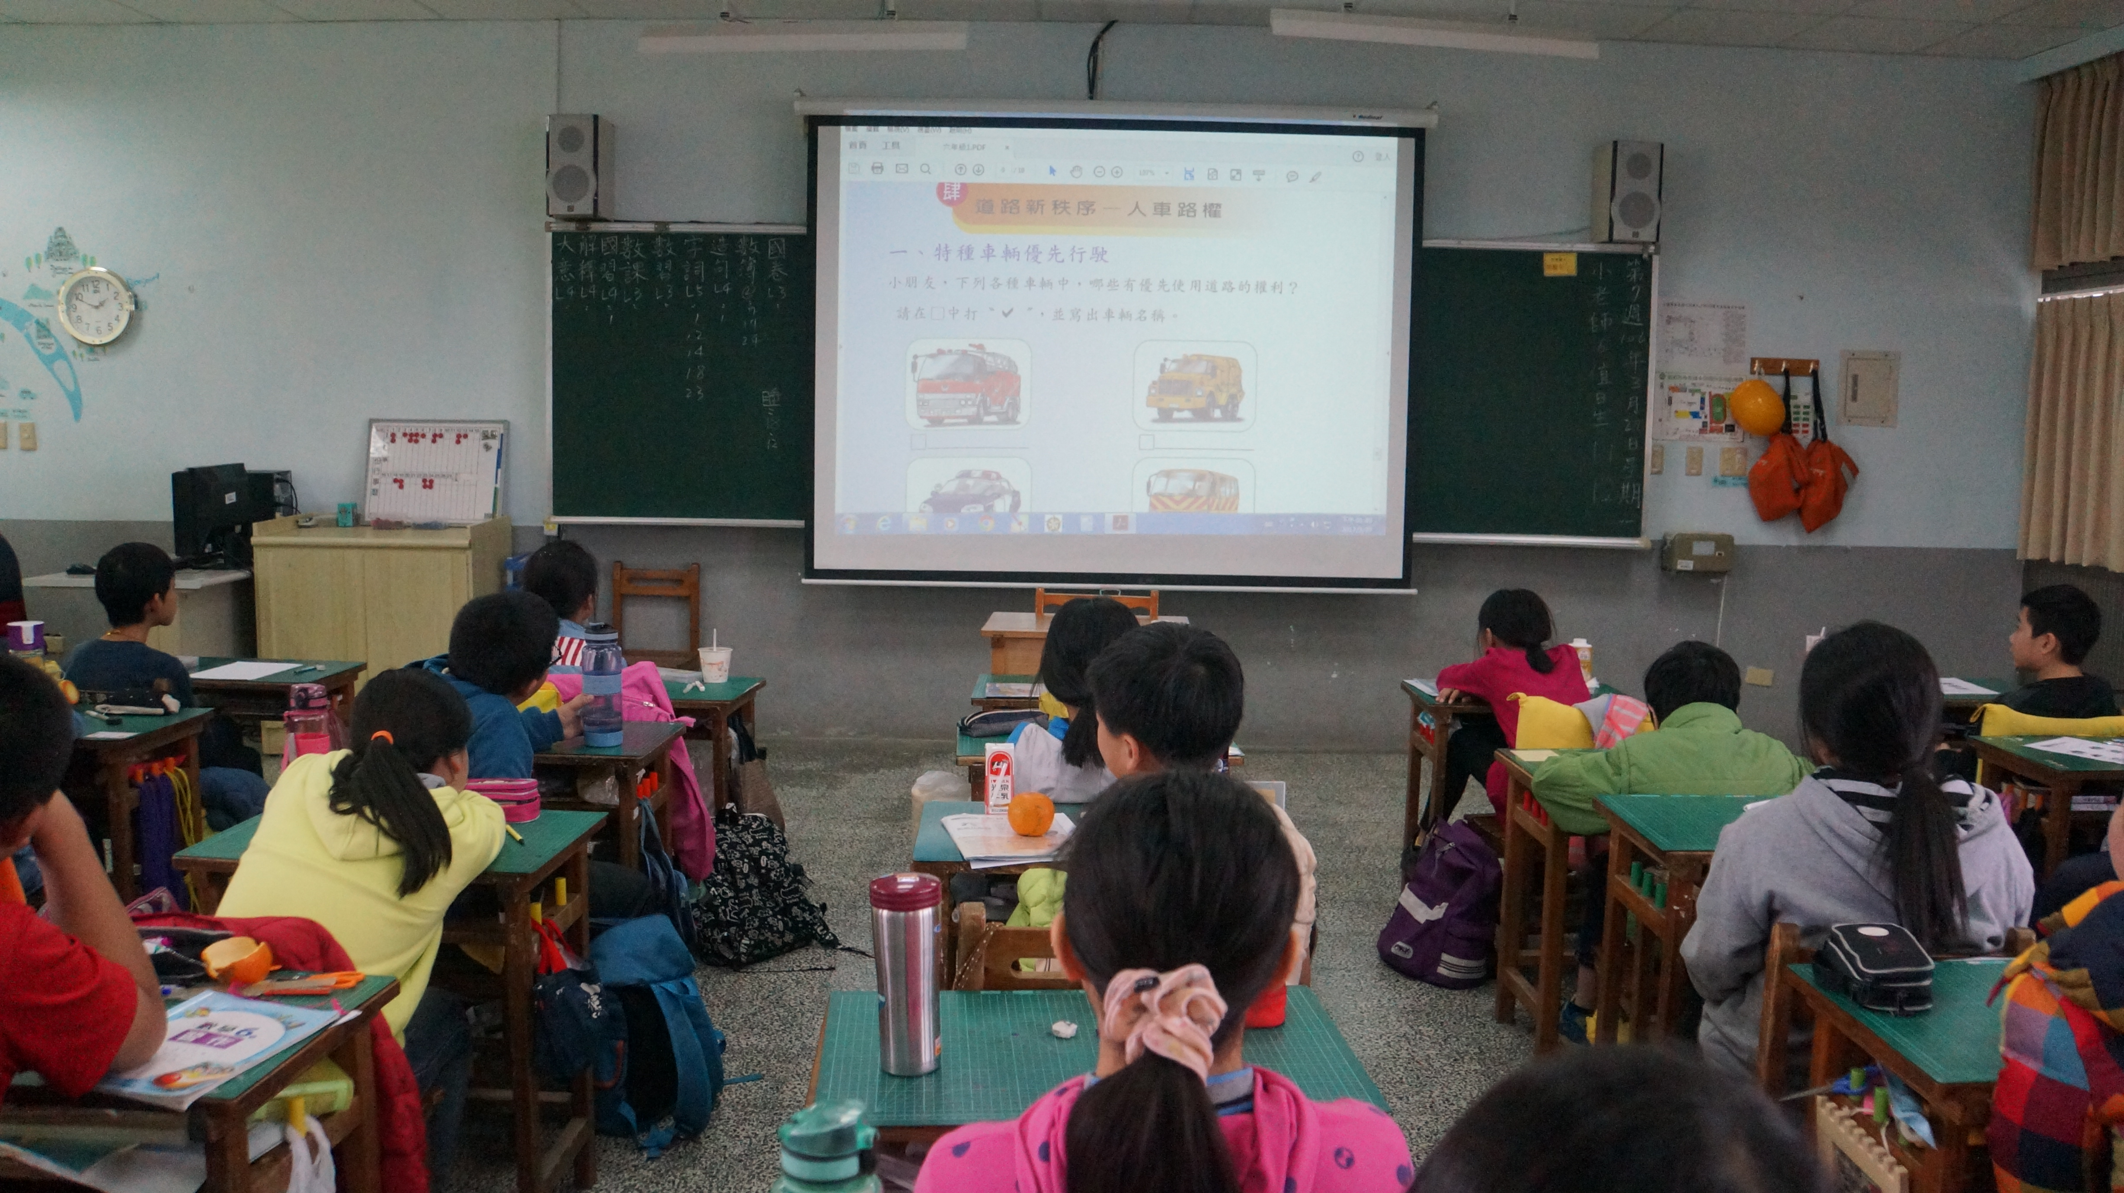 |  |  | 了解那些車是特種車輛，可以優先使用道路。
畫面二 | 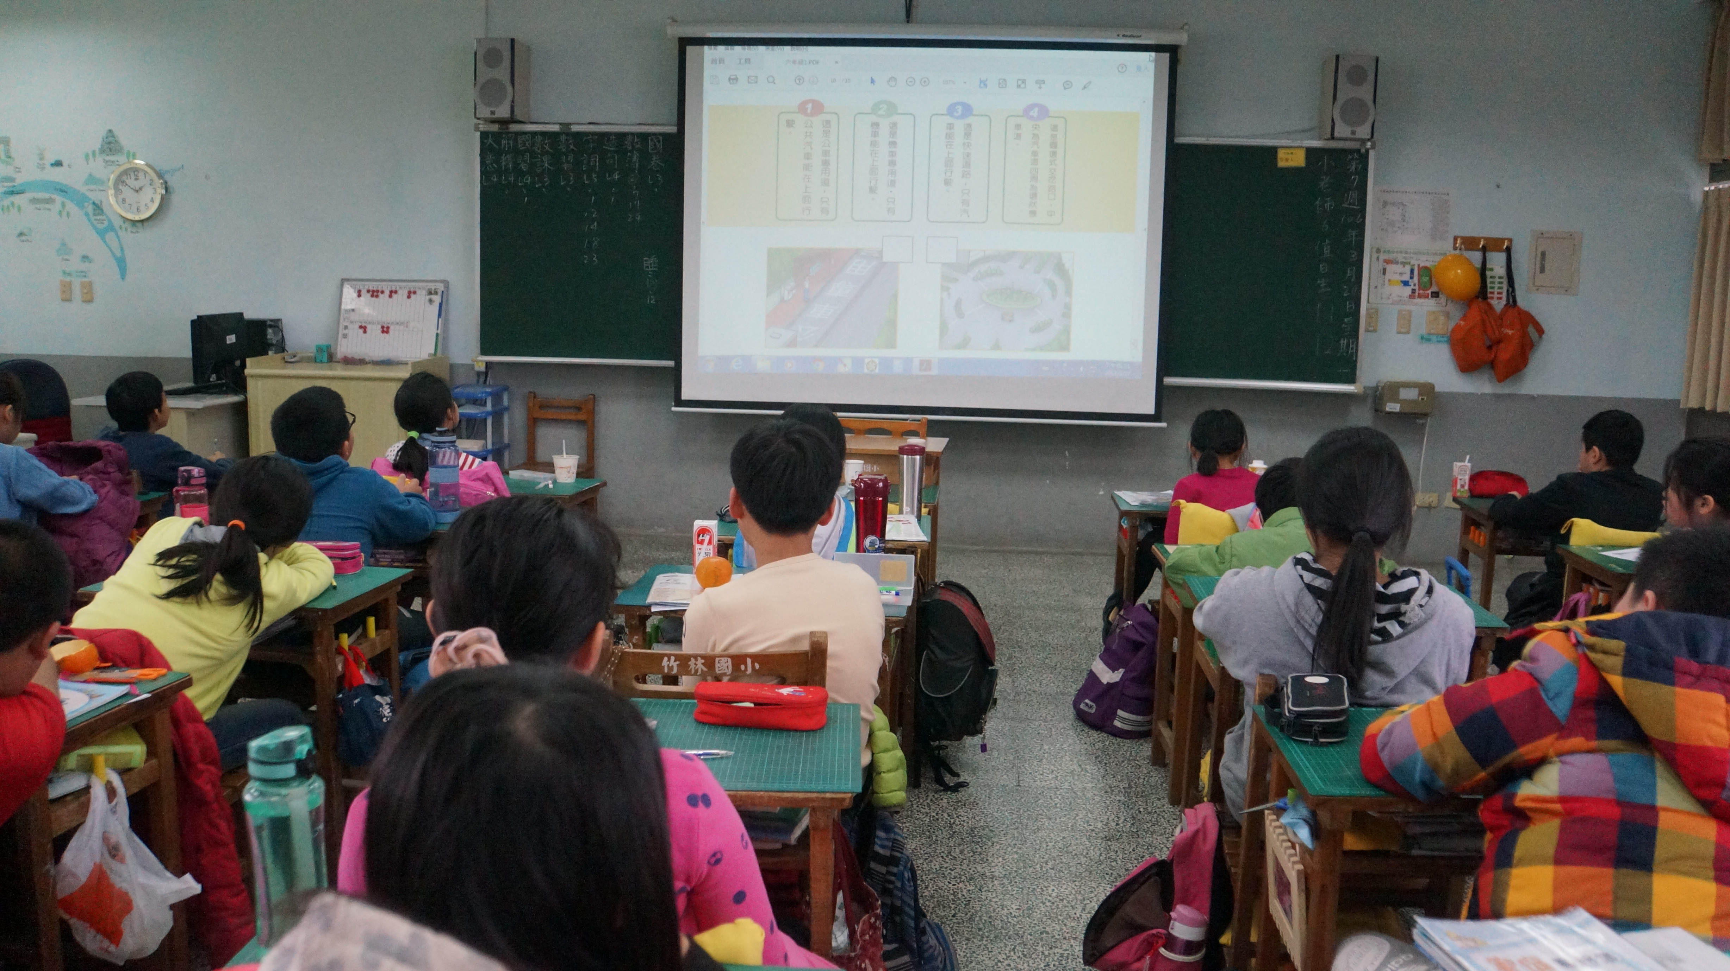 |  |  | 老師指導學生認識各種車輛專用道路

